**Praktikum 1**

**Decision Tree – Data Nominal**

**Data weather Nominal**

|  |  |  |  |  |
| --- | --- | --- | --- | --- |
| **cuaca** | **suhu** | **kelembaban** | **angin** | **bermain** |
| cerah | panas | tinggi | pelan | tidak |
| cerah | panas | tinggi | kencang | tidak |
| mendung | panas | tinggi | pelan | ya |
| hujan | lembut | tinggi | pelan | ya |
| hujan | dingin | normal | pelan | ya |
| hujan | dingin | normal | kencang | tidak |
| mendung | dingin | normal | kencang | ya |
| cerah | lembut | tinggi | pelan | tidak |
| cerah | dingin | normal | pelan | ya |
| hujan | lembut | normal | pelan | ya |
| cerah | lembut | normal | kencang | ya |
| mendung | lembut | tinggi | kencang | ya |
| mendung | panas | normal | pelan | ya |
| hujan | lembut | tinggi | kencang | tidak |

1. **Menghitung entropy dan gain dari data weather nominal**

|  |  |  |  |  |  |  |
| --- | --- | --- | --- | --- | --- | --- |
| node 1 |  | jumlah kasus | ya | tidak | entropy | gain |
| Total |  | 14 | 9 | 5 | 0.940286 |  |
| Cuaca |  |  |  |  |  | 0.246729 |
|  | cerah | 5 | 2 | 3 | 0.970951 |  |
|  | mendung | 4 | 4 | 0 | 0 |  |
|  | hujan | 5 | 3 | 2 | 0.970951 |  |
| Suhu |  |  |  |  |  | 0.029223 |
|  | panas | 4 | 2 | 2 | 1 |  |
|  | lembut | 6 | 4 | 2 | 0.918296 |  |
|  | dingin | 4 | 3 | 1 | 0.811278 |  |
| Kelembaban | |  |  |  |  | 0.1518355 |
|  | tinggi | 7 | 3 | 4 | 0.985228 |  |
|  | normal | 7 | 6 | 1 | 0.591673 |  |
| Angin |  |  |  |  |  | 0.0481271 |
|  | pelan | 8 | 6 | 2 | 0.811278 |  |
|  | kencang | 6 | 3 | 3 | 1 |  |

Rumus Entropy =-((9/14)*(LOG(9/14))/LOG(2)+(5/14)*LOG(5/14)/LOG(2))

Rumus gain = =0.9403-((5/14*0.971)+(4/14*0)+(5/14*0.971))

**Data Cuaca Cerah**

|  |  |  |  |  |
| --- | --- | --- | --- | --- |
| cuaca | suhu | kelembaban | angin | bermain |
| cerah | panas | tinggi | pelan | tidak |
| cerah | panas | tinggi | kencang | tidak |
| cerah | lembut | tinggi | pelan | tidak |
| cerah | dingin | normal | pelan | ya |
| cerah | lembut | normal | kencang | ya |

|  |  |  |  |  |  |  |
| --- | --- | --- | --- | --- | --- | --- |
| node 2 |  | jumlah kasus | ya | tidak | entropy | gain |
| Total |  | 5 | 2 | 3 | 0.970951 |  |
| Suhu |  |  |  |  |  | 0.570951 |
|  | panas | 2 | 0 | 2 | 0 |  |
|  | lembut | 2 | 1 | 1 | 1 |  |
|  | dingin | 1 | 1 | 0 | 0 |  |
| Kelembaban | |  |  |  |  | 0.9709506 |
|  | tinggi | 3 | 0 | 3 | 0 |  |
|  | normal | 2 | 2 | 0 | 0 |  |
| Angin |  |  |  |  |  | 0.0199731 |
|  | pelan | 3 | 1 | 2 | 0.918296 |  |
|  | kencang | 2 | 1 | 1 | 1 |  |

1. **Membuat Decision Tree menggunakan Library Rpart dan Rpart Plot menggunakan data Weather Nominal**

> library(rpart)

> cuaca <- read.delim("clipboard")

> View(cuaca)

> pohon <- rpart(bermain~.,data = cuaca, method = "class",

+ control=rpart.control(minsplit = 2, cp= 0))

> library(rpart.plot)

> prp(pohon,extra = 1)

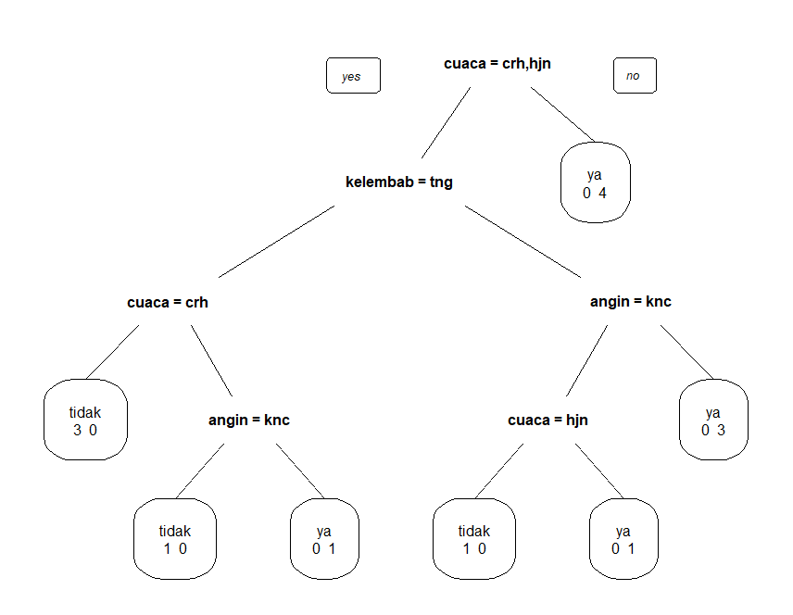

**Keterangan:**

|  |
| --- |
| Faktor untuk melihat seseorang bermain atau tidak, dilihat dari factor utama  Jika cuaca cerah dan hujan maka dilihat dari factor kelembapan.  Jika kelembapannya tinggi maka ada factor cuaca  Jika cuaca cerah maka semua tidak bermain  Jika cuaca hujan maka melihat factor angin,  Jika angin kencang maka tidak bermain  Jika angin pelan maka bermain.  Jika kelembapan normal maka melihat dari faktor angin  Jika angin kencang maka ada factor cuaca  Jika cuaca hujan, maka tidak bermain  Jika cuaca cerah maka bermain  Jika cuaca tidak cerah dan tidak hujan(mendung) maka bermain |

**TUGAS**

Buatlah decision tree menggunakan library rpart dan rpart plot seperti di atas menggunakan data contact lens.

> library(rpart)

> mydata <- read.delim("clipboard")

> View(mydata)

> View(mydata)

> lens <- rpart(ContactLens~.,data = mydata, method = "class", control=rpart.control(minsplit = 2, cp= 0))

> library(rpart.plot)

> prp(lens,extra = 1)

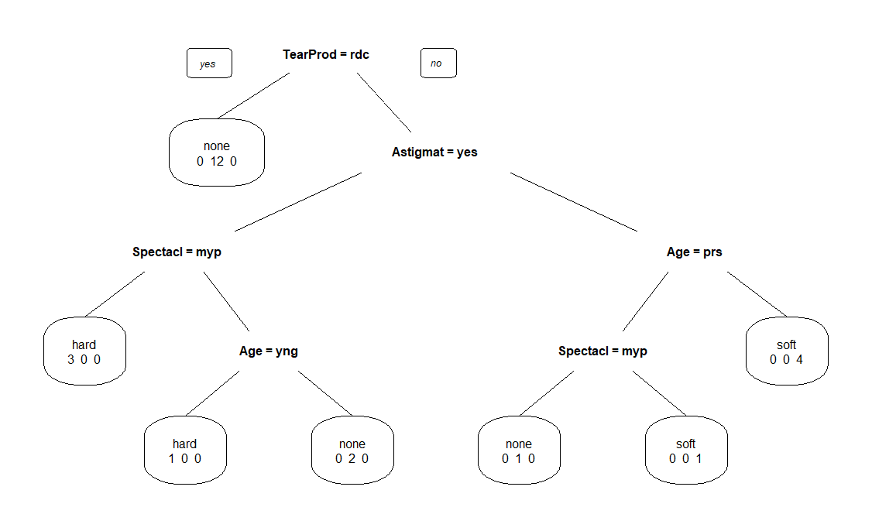

**Keterangan:**

|  |
| --- |
| Jika TearProdRate reduced maka tidak memakai contactlens  Jika TearProdRate normal maka melihat factor astigmat:  Jika Astigmat = yes, maka ada factor spectacle,  Jika Spectacle = myope maka tipe contactlens hard  Jika Spectacle = hypermetrope maka ada factor age  Jika age=young maka memakai contactlens tipe hard  Jika age= pre-presbyopic maka tidak memakai contactlens  Jika Astigmat = no, maka melihat factor age/umur  Jika age=presbyopic maka ada factor spectacle  Jika spectacle = myope maka tidak memakai contactlens  Jika spectacle = hypermetrope maka memakai contactlens tipe soft  Jika age selain presbyopic maka menggunakan contactlens tipe sift. |